8 系统测试

8.1 测试的目的和意义

8.1.1 测试的目的
软件测试是为了通过执行程序来检测其中的错误，保证软件能够符合预期要求并稳定运行。测试过程贯穿于整个开发周期，确保系统各阶段均满足功能需求，性能稳定，高效运行，并适应系统用户的实际使用环境。保证系统能够准确管理健康信息，提供有效管理建议，改善患者的睡眠质量。

8.1.2 测试的意义
对系统进行软件测试，其意义在于提升系统的稳定性、可靠性和用户体验。测试可以发现并修正系统中的逻辑错误、代码缺陷和界面问题，确保系统流畅运行。同时，测试能够及时发现潜在风险，避免后期出现严重故障，使系统更接近预期设计目标。所以，软件测试对于提高软件质量、保障性能、降低风险非常重要，其不仅是系统顺利运行的基础，还是为失眠症患者提供有效健康管理服务的保障。

8.2 项目测试计划
本次测试为了保证系统在UI设计、功能、性能、兼容性及安全性等方面均满足用户实际需求。测试范围覆盖系统的整体架构及关键功能模块。
测试过程将严格按照预定计划执行，确保各阶段任务得到有效落实。首先对系统进行UI测试，按照依据UI测试用例表，对系统界面元素逐一检查，记录并反馈问题。之后进行功能测试，验证系统各项功能是否准确完整。接着进行性能测试，评估系统在高并发场景下的运行稳定性。之后是兼容测试，确保系统在不同平台和浏览器上均能稳定运行。最后是安全测试，检测系统潜在安全风险。测试过程中，会实时记录测试结果，形成详细的测试报告。
为确保测试的全面性和有效性，本次测试运用了多种专业工具。性能测试使用Apache JMeter工具，模拟多用户并发访问场景，评估系统响应时间和资源利用率。兼容测试借助BrowserStack工具，在多种环境下测试系统稳定性。安全测试采用Nmap和Zenmap工具，检测潜在安全漏洞，保证系统安全稳定运行。

8.3 测试过程

8.3.1 UI测试
UI测试主要评估界面的外观、布局和交互设计，保证UI美观又符合患者使用习惯。在测试过程中，检查界面的美观性和易用性，保证控件功能正常、交互流程顺畅。目标是创建直观、简洁、友好的界面，提升患者体验，助其有效管理健康。UI测试用例表，如表8-1所示。
表8-1 UI测试用例表
用例编号 | 测试内容 | 预期结果 | 前置条件 | 测试状态
001 | 系统界面文字显示是否正确 | 所有文字字体、样式和内容清晰、准确，无错位或乱码 | 成功登录系统 | 成功
002 | 系统界面颜色搭配是否合理 | 所有界面颜色显示清晰，无失真或偏色；颜色搭配和谐，符合设计标准 | 成功登录系统 | 成功
003 | 系统界面图片显示是否正常 | 所有图片位置正确，无错位或缺失；图片清晰，加载迅速，无失真或模糊现象 | 成功登录系统 | 成功
004 | 系统界面控件显示与功能验证是否正确 | 所有控件位置正确，无遮挡或错位；控件显示清晰，功能正常，无异常行为或错误提示 | 成功登录系统 | 失败
005 | 系统界面布局是否合理 | 所有界面布局合理，元素排列整齐，符合设计规范和用户体验要求 | 成功登录系统 | 成功
006 | 系统界面控件交互验证 | 所有控件交互正常，响应迅速，无卡顿或延迟；控件功能实现符合预期 | 成功登录系统 | 成功
结果分析：据表8-1显示，大部分测试均成功，但编号004的控件显示与功能验证测试失败，页面部分列表出现间隙过大问题。
原因在于使用RecyclerView控件时，对其适配器需要的item页面的布局高度设置错误。再将item页面LinearLayout的layout_height="match_parent"改为layout_height="wrap_content"后RecyclerView控件显示正常。

8.3.2 功能测试
功能测试是测试系统开发的功能能否正确实现的必要步骤。为了验证系统是否满足用户需求，设计了多个测试用例，每个功能点都包含至少五个测试用例，以确保测试的充分性和有效性。
（1）患者登录功能测试
在测试患者登录功能时，模拟了多种情形以验证系统的识别和提示能力。这包括账号或密码为空、输入错误，以及验证码问题。并检查了账号和密码输入框是否对长度进行了限制。具体测试用例如表8-2所示。
表8-2 患者登录功能测试用例表
测试编号 | 测试内容 | 测试步骤 | 预期结果 | 前置条件 | 测试状态
001 | 账号为空 | a)不输入账号  b)点击登录按钮 | 提示“账号不能为空” | 打开登录页面 | 成功
002 | 密码为空 | a)不输入密码  b)点击登录按钮 | 提示“密码不能为空” | 打开登录页面 | 成功
003 | 账号错误 | a)输入错误的账号和正确的密码和验证码  b)点击登录按钮 | 提示“账号或密码错误，登录失败” | 打开登录页面 | 成功
004 | 密码错误 | a)输入错误的密码和正确的密码和验证码  b)点击登录按钮 | 提示“账号或密码错误，登录失败” | 打开登录页面 | 成功
005 | 账号长度超出限制 | 输入长度大于18位的账号 | 账号输入框自动停止输入超过18位的数据 | 打开登录页面 | 失败
006 | 密码长度超出限制 | 输入长度大于12位的密码 | 密码输入框自动停止输入超过12位的数据 | 打开登录页面 | 失败
007 | 正确账号密码和验证码登录 | 输入正确的账号密码验证码 | 提示“登录成功”跳转至首页 | 打开登录页面 | 成功
008 | 验证码为空 | a)不输入验证码  b)点击登录按钮 | 提示“请输入验证码” | 打开登录页面 | 成功
009 | 验证码错误 | a)输入错误的验证码和正确的账号和密码  b)点击登录按钮 | 提示“验证码错误” | 打开登录页面 | 成功
结果分析：据表8-2显示，大部分测试均成功，但编号005和006测试失败。
编号为005和006的测试用例之所以失败，原因在于没有对账号和密码输入框设置最大长度限制，这导致用户可以无限制地输入内容。为了解决这个问题，可以对输入框的maxLength属性进行设置，以限制输入的长度，从而确保系统的稳定性和安全性。
（2）患者注册功能测试
测试患者注册功能主要是为了输入信息为空或错误，两个密码不一致和注册了一样手机号时是否会提示。具体测试用例如表8-3所示。
表8-3患者注册功能测试用例表
测试编号 | 测试内容 | 测试步骤 | 预期结果 | 前置条件 | 测试状态
001 | 姓名为空 | a)不输入姓名  b)点击注册按钮 | 提示“姓名不能为空” | 打开注册页面 | 成功
002 | 密码为空 | a)不输入密码  b)点击注册按钮 | 提示“密码不能为空” | 打开注册页面 | 成功
003 | 密码长度低于6位 | a)输入低于6位密码b)点击注册按钮 | 提示“密码长度需为6-12位” | 打开注册页面 | 成功
004 | 确认密码与密码不一致 | a)输入两次密码不一致  b)点击注册按钮 | 提示“两次密码不一致” | 打开注册页面 | 成功
005 | 昵称为空 | a)不输入昵称  b)点击注册按钮 | 提示“昵称不能为空” | 打开注册页面 | 成功
006 | 电话号码为空 | a)不输入电话号码  b)点击注册按钮 | 提示“手机号码不能为空” | 打开注册页面 | 成功
007 | 电话号码输入特殊字符 | a)输入特殊字符  b)点击注册按钮 | 提示“手机号码格式错误” | 打开注册页面 | 失败
008 | 注册已经注册过的电话号码 | a)输入注册信息  b)点击注册按钮 | 提示“此手机号已被注册” | 打开注册页面 | 成功
结果分析：据表8-3显示，大部分测试均成功，但编号007测试失败。
编号为007的测试用例失败的原因在于电话号码输入框未设定特定的输入类型，从而使得用户可以输入特殊字符，这与预期的电话号码格式不符。为了提升用户体验并确保数据的准确性，应对该输入框的inputType属性进行设置，限定其仅接受数值输入。这样一来，用户便无法输入非数字字符，从而确定电话号码的规范性。
（3）患者信息录入功能测试
测试患者信息录入功能时，将重点验证姓名和联系电话的自动录入、空值提示、输入框格式设置以及编辑功能的正确性。具体测试用例如表8-4所示。
表8-4患者信息录入功能测试用例表
测试编号 | 测试内容 | 测试步骤 | 预期结果 | 前置条件 | 测试状态
001 | 姓名与联系电话自动录入 | 进入页面 | 姓名和联系电话已自动录入患者注册的姓名和电话号码 | 打开信息录入页面 | 成功
002 | 血压为空 | a)未输入血压  b)点击提交按钮 | 提示“健康信息不能为空” | 打开信息录入页面 | 成功
003 | 现病史未填写空 | a)未输入现病史  b)点击提交按钮 | 提示“病史信息不能为空,若没有则填无” | 打开信息录入页面 | 成功
004 | 民族输入乱码 | a)民族输入乱码  b)点击提交按钮 | 提示“民族信息错误” | 打开信息录入页面 | 失败
005 | 点击编辑按钮后，才可输入信息 | a)点击编辑按钮 | 点击编辑按钮前，无法编辑；点击后才可编辑信息 | 打开信息录入页面 | 成功
006 | 点击提交输入/修改信息 | a)输入或修改完信息  b)点击提交按钮 | 点击提交患者信息成功录入/修改，形成或更新档案 | 打开信息录入页面 | 成功
结果分析：据表8-4显示，大部分测试均成功，但编号004测试失败。
编号为004的测试用例失败，原因在于未对民族输入内容进行合理校验，使得乱码也能被保存。为解决此问题，建议引入正则式验证，确保输入的民族内容必须是56个民族之一，从而确保数据的准确性。
（4）常规随访的PSQI量表测试
测试PSQI量表时，主要是为了查看填写过程中，若量表条目未完成，系统是否给出明确提示；和点击提交后，系统能否顺利跳转到得分页面，并确保得分计算准确无误。具体测试用例如表8-5所示。
表8-5常规随访的PSQI量表测试用例表
测试编号 | 测试内容 | 测试步骤 | 预期结果 | 前置条件 | 测试状态
001 | 量表条目未答完 | a)不答完量表题  b)点击提交按钮 | 提示“您有未填写的项目” | 打开PSQI量表页面 | 成功
002 | 量表数据保存 | a)答完量表题目  b)点击提交按钮 | 提交“提交成功”，数据库有保存成功 | 打开PSQI量表页面 | 成功
003 | 提交后跳转结果页面 | a)答完量表题目  b)点击提交按钮 | 成功跳转到PSQI量表得分页面 | 打开PSQI量表页面 | 成功
004 | 量表得分计算准确性 | a)答完量表题  b)点击提交按钮 | 得分结果正确 | 打开PSQI量表页面 | 成功
005 | 返回按钮功能 | 点击返回按钮 | 系统应根据用户来源（自测或常规随访）正确返回到相应的引导页 | 打开PSQI量表页面 | 失败
结果分析：据表8-5显示，大部分测试均成功，但编号005测试失败。
编号为005的测试用例失败，原因在于自测功能和常规随访功能使用了同一个PSQI量表页面，但未对返回按钮做正确的条件判断，导致点击返回按钮后，自测功能的PSQI量表返回到常规随访的引导页。需要改进系统逻辑，根据功能区分加载PSQI界面，并在返回时根据参数判断正确页面。后续将调整系统，保证不同功能下正确返回界面。
（5）患者睡眠日记功能测试
睡眠日记功能测试主要针对填写过程的提示逻辑、数据保存及控件使用。未填完条目时系统能明确提示；填写完整后，数据成功保存至数据库并反馈成功信息。同时，日期选择控件能正常弹出并设定默认日期，时间选择控件能自动填充选择值，且返回按钮能正确跳转至应用首页。具体测试用例如表8-6所示。
表8-6患者睡眠日记功能测试用例表
测试编号 | 测试内容 | 测试步骤 | 预期结果 | 前置条件 | 测试状态
001 | 睡眠日记条目未答完 | a)不答完睡眠日记所有条目  b)点击提交按钮 | 提示“您还有未填写的项目” | 打开睡眠日记页面 | 成功
002 | 睡眠日记数据保存 | a)答完睡眠日记所有条目  b)点击提交按钮 | 提交“提交成功”，数据库有保存成功 | 打开睡眠日记页面 | 成功
003 | 日期选择 | 点击日期“请选择”字样 | 跳出日期选择框，默认日期是今日 | 打开睡眠日记页面 | 失败
004 | 时间选择 | 点击“选择时间”字样 | 跳出时间选择框，选择后自动填充在该条目上 | 打开睡眠日记页面 | 成功
005 | 返回按钮功能 | 点击返回按钮 | 跳转到首页 | 打开睡眠日记页面 | 成功
结果分析：据表8-6显示，大部分测试均成功，但编号003测试失败。
编号为003的测试用例失败，原因在于点击选择日期控件，没有默认到当前日期。可以通过生成Calendar对象，分别获取当前日期的年月日并设置成日期选择对话框默认打开显示日期，节约患者时间，提高体验感。
（6）患者问诊功能测试
本次测试主要是验证问诊功能中的搜索框能否正常使用、信息发送出去后是否能实时出现以及在聊天界面中，聊天记录的顺序是否正常等情况。具体测试用例如表8-8所示。
表8-7患者问诊功能测试用例表
测试编号 | 测试内容 | 测试步骤 | 预期结果 | 前置条件 | 测试状态
001 | 医生搜索框 | a)搜索框输入医生姓名  b)选择出现的医生 | 输入姓名与出现的医生姓名一致，选择后顺利进入对应医生的交流界面 | 打开问诊页面 | 成功
002 | 聊天记录展示 | 进入交流界面 | 聊天记录按照时间顺序正确展示，且界面自动滚动至最新的聊天记录位置 | 打开问诊页面 | 成功
003 | 信息发送 | a)编辑好发送的信息  b)点击发送按钮 | 发送成功后，信息实时出现在交流界面 | 打开问诊页面 | 失败
004 | 选择医生进入交流界面 | a)在医生列表选择医生  b)在确定咨询对话框中选择确定 | 成功挑战到对应医生的交流界面 | 打开问诊页面 | 成功
005 | 返回按钮功能 | 点击返回按钮 | 跳转到首页 | 打开问诊页面 | 成功
结果分析：据表8-7显示，大部分测试均成功，但编号003测试失败。
测试用例003失败的原因是发送的信息虽存于数据库，但未实时显示在聊天界面，需下次进入时从数据库获取。解决方案为添加监听器，实时接收并展示消息于聊天界面。
（7）患者膳食管理功能测试
本次膳食管理功能测试的核心目的在于检验轮播图展示功能以及膳食记录与分析功能的运行状况。具体测试用例如表8-8所示。
表8-8患者膳食管理功能测试用例表
测试编号 | 测试内容 | 测试步骤 | 预期结果 | 前置条件 | 测试状态
001 | 轮播图展示食物简介 | 点击轮播图中一个食物图片 | 会跳出一个对话框展示被点击食物的简介 | 打开膳食管理页面 | 成功
002 | 日期为空 | a)不选择日期  b)点击提交按钮 | 提示“请选择日期” | 打开膳食管理页面 | 成功
003 | 日期选择 | 点击日期“请选择”字样 | 跳出日期选择框，默认日期是今日 | 打开膳食管理页面 | 成功
004 | 膳食分析按钮 | a)输入早中晚餐信息  b)点击膳食分析按钮 | 快速地出以上食物对睡眠的影响分析报告 | 打开膳食管理页面 | 失败
005 | 三餐信息输入完整性 | a)不输入完三餐  b)点击提交按钮 | 提示“请输入完三餐” | 打开膳食管理页面 | 成功
结果分析：据表8-8显示，大部分测试均成功，但编号004测试失败。
测试用例004的失败原因在于，当点击膳食分析按钮后，系统响应时间过长，在内容过多时会导致请求超时。为了解决这一问题，需要优化后台的OKHttpClient设置，为其添加超时限制。当请求超过设定的时间阈值时，系统将自动循环重发请求，确保用户能够及时获取分析结果。
（8）患者治疗记录功能测试
本次治疗记录功能测试主要聚焦于验证各按钮点击后是否能正确展示对应的历史记录列表，以及点击列表项后是否能流畅地跳转到详情页。具体测试用例如表8-9所示。
表8-9患者治疗记录功能测试用例表
测试编号 | 测试内容 | 测试步骤 | 预期结果 | 前置条件 | 测试状态
001 | 常规随访按钮 | 点击常规随访按钮 | 弹出包含五个量表的竖式菜单 | 打开治疗记录页面 | 成功
002 | PSQI量表按钮 | a)点击常规随访按钮  b)在弹出的竖式菜单中点击PSQI量表 | 显示历史量表得分折线图及历史填写量表的列表 | 打开治疗记录页面 | 成功
003 | 睡眠日记按钮 | 点击睡眠日记按钮 | 显示历史填写的睡眠日记列表 | 打开治疗记录页面 | 成功
004 | 膳食管理按钮 | 点击膳食管理按钮 | 显示历史填写膳食管理的列表 | 打开治疗记录页面 | 成功
005 | 历史量表详情页跳转 | 点击想要查看的历史量表 | 顺利跳转到详情页，记录着对应日期的详细记录 | 打开治疗记录页面 | 失败
结果分析：据表8-9显示，大部分测试均成功，但编号005测试失败。
测试用例005失败的原因在于，当患者点击跳转到详情页时，页面展示的部分数据出现缺失。例如量表得分显示为0，而睡眠日记详情页的结果则为NULL。为了解决这个问题，可以生成相应的数据实体类，以便将后端获取的数据对象通过Intent的putExtra()方法传递给详情页。

8.3.3 性能测试
性能测试是评估软件系统性能的重要步骤，旨在确保软件在常规和异常环境下均能维持高效且稳定的运行。本次性能测试，采用了Apache JMeter测试工具，对系统的平均响应时间、异常率以及吞吐量等关键性能指标进行了全面评估。测试过程中，模拟了300个用户同时访问的场景，这些用户均在0秒内全部启动，模拟了高并发的处理情况。测试循环了6次，因此总请求数达到了1800次。此次测试主要针对信息录入、膳食管理、睡眠日记以及PSQI量表等功能的HTTP请求进行了深入测试。具体情况如图8-1所示。
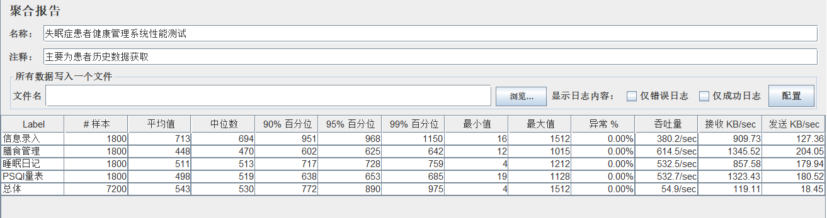
图8-1 系统性能测试的聚合报告
结果分析：根据图8-1可知，在同时查看和写入多个数据时，观察到异常率为0%，这意味着在整个测试过程中，系统未出现任何异常或错误。同时，吞吐量也达到了预期的标准，这表明后端接口的响应时间较短，系统性能足以满足业务使用的需求。

8.3.4 兼容测试
兼容测试主要是为了保证本系统在多种浏览器和操作系统下能够正常运行。在本次兼容测试中，采用了BrowserStack这一功能强大的在线测试工具，对系统进行了全面的兼容性评估。测试范围涵盖了Chrome、Safari、Firefox和Edge四大主流浏览器，以及Windows 10、Mac OS X和Windows 7三个常用的操作系统。具体测试用例如表8-10所示。
表8-10 兼容测试用例表
测试编号 | 测试浏览器/操作系统 | 预期结果 | 前置条件 | 测试状态
001 | Chrome | 系统正常运行 | 拥有Chrome 浏览器环境 | 成功
002 | Safari | 系统正常运行 | 拥有Safari 浏览器环境 | 成功
003 | Firefox | 系统正常运行 | 拥有Firefox 浏览器环境 | 成功
004 | Edge | 系统正常运行 | 拥有Edge浏览器环境 | 成功
005 | Windows 10 | 系统正常运行 | 拥有Windows 10操作系统环境 | 成功
006 | Mac OS X | 系统正常运行 | 拥有Mac OS X操作系统环境 | 成功
007 | Windows 7 | 系统正常运行 | 拥有Windows 7操作系统环境 | 成功
结果分析：据表8-10显示，系统兼容测试所有用例测试状态均为成功，说明系统能够正常运行于大部分不同的浏览器和操作系统，展现出了良好的兼容性能。

8.3.5 安全测试
安全测试是为了保证系统稳定运行、保护用户数据安全的重要环节。通过安全测试发现潜在的安全漏洞和隐患，从而采取相应的防护措施，提高系统的整体安全性。为了全面评估系统的网络安全性，采用了Nmap和Zenmap这两个强大的网络扫描工具。Nmap能够深入探测网络设备的各项属性，包括开放的端口、服务以及潜在的安全风险；而Zenmap则提供了更为友好的操作界面，使得扫描过程更为直观，结果分析也更为便捷。扫描端口结果如图8-2所示。
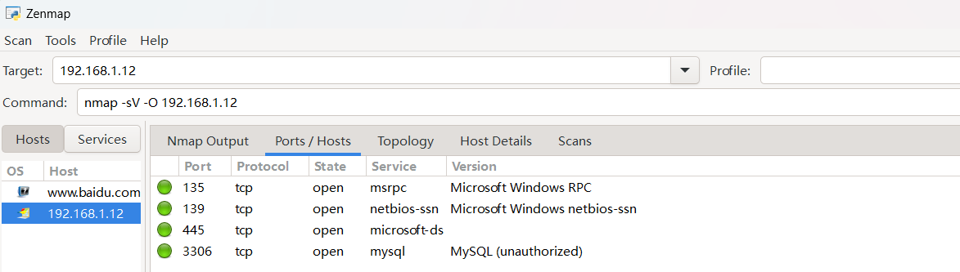
图8-2 网络扫描端口
结果分析：通过扫描本地主机，发现135、139、445端口缺乏安全性，这些端口通常与特定的网络服务相关联，如果不加以妥善管理，可能会成为恶意用户攻击系统的入口。还注意到MySQL服务未配置为仅允许来自受信任主机的连接，这同样增加了数据泄露的风险。针对这些问题，采取了多项措施来加强系统的安全性。先通过防火墙规则限制这些端口仅对受信任的主机和网络开放，保证操作系统和所有相关服务都已更新到最新版本，并修补所有已知的安全漏洞。在此之后，还需要优化MySQL服务的配置，保证其仅允许来自受信任主机的连接，从而防止未经授权的访问和数据泄露，进一步提高系统的安全防护能力。

8.3.6 测试报告
测试报告对本次测试过程中的UI测试、功能测试、性能测试、兼容测试和安全测试进行了全面的统计与归纳。性能测试和安全测试通过专业工具进行了结果分析，确保了数据的准确性和可靠性。UI测试、功能测试和兼容测试则产生了一定数量的测试用例表，对其数量和结果进行了统计，并深入分析了失败用例的原因。图8-3详细展示了测试用例的类型统计，直观地呈现了各类测试的数量分布。图8-4则对总体测试用例的结果进行了统计，便于快速了解测试的通过和失败比例。

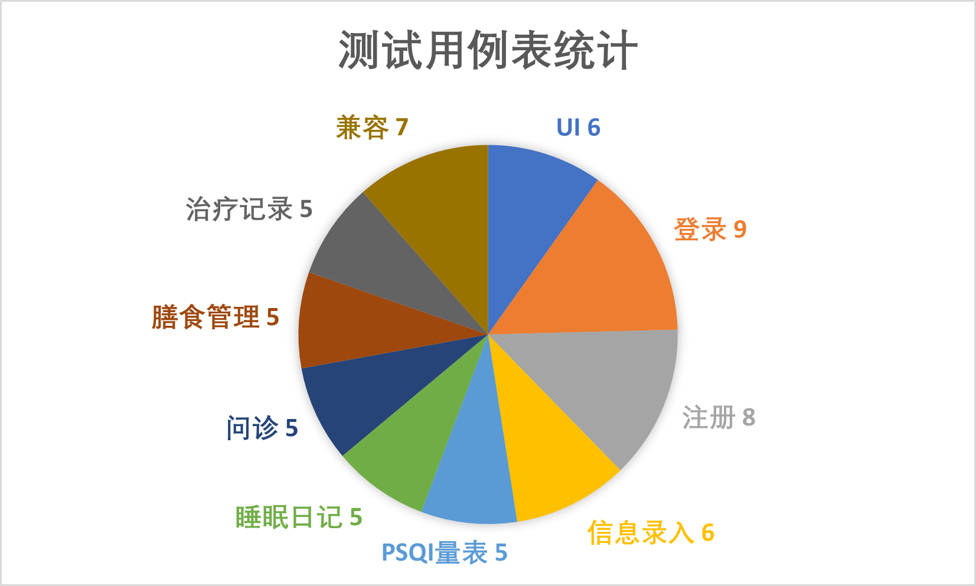
图8-3 测试用例表统计图
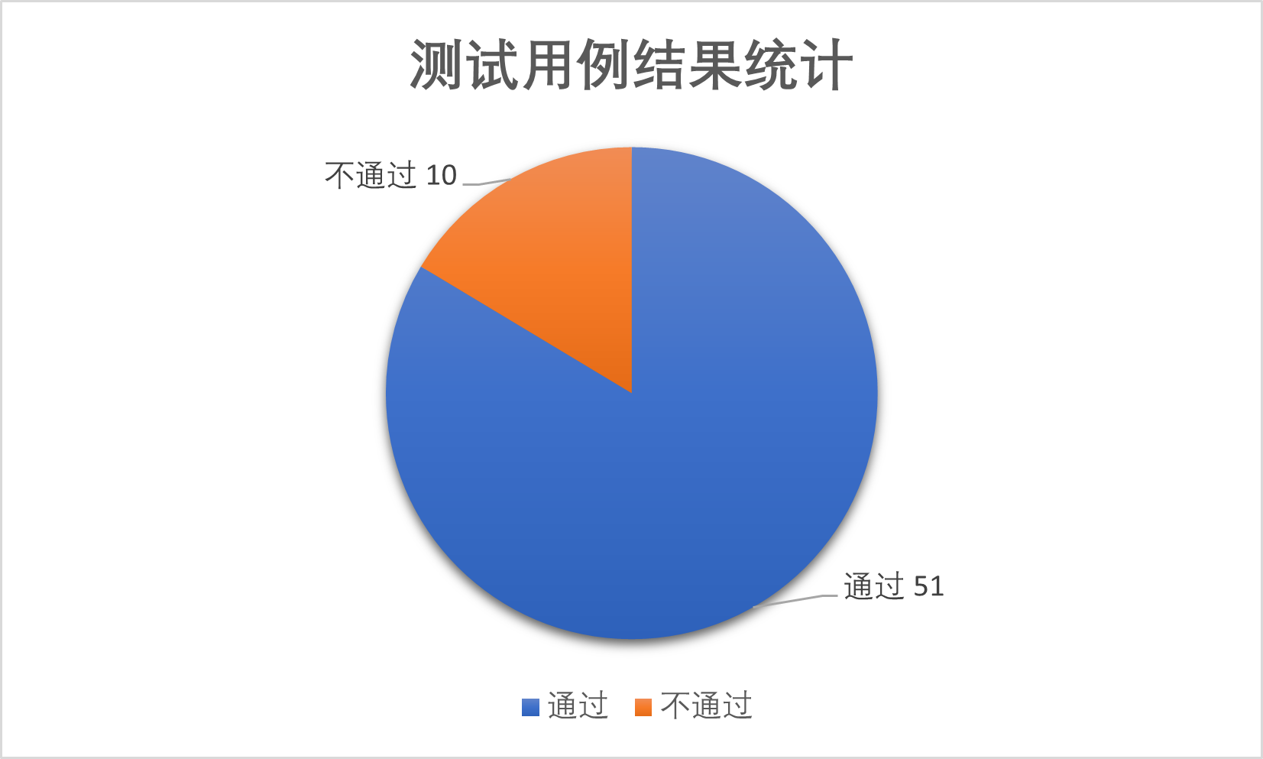
图8-4 测试用例结果统计图
据图8-3和图8-4可知，本次测试一共设计了61个用例，其中51个通过，10个失败。UI测试失败1例，原因是RecyclerView控件的item页面高度设置不当；登录测试失败2例，因账号和密码输入框未设最大长度限制；注册测试失败1例，因电话号码输入框未设内容限制；信息录入、PSQI量表、睡眠日记、问诊、膳食管理、治疗记录测试分别失败1例，分别涉及民族内容校验、返回按钮条件判断、默认日期设置、发送信息实时显示、膳食分析报告请求超时和历史详情页面数据缺失等问题。性能测试显示系统在高并发下表现稳定，但响应时间待优化。安全测试发现部分不安全端口开启，需加强安全设置。将针对这些问题进行改进，提升系统性能和安全性。

8.3.7 缺陷分析
本次测试对系统的UI、功能、性能、兼容以及安全等多个方面进行了测试。经过对失败的测试用例进行深入统计分析，归纳出六大主要缺陷类型：界面布局缺陷、输入验证缺陷、逻辑判断缺陷、数据交互缺陷、性能缺陷以及安全缺陷。绘制了图8-5测试缺陷统计图，直观地展现了各类缺陷的分布情况。

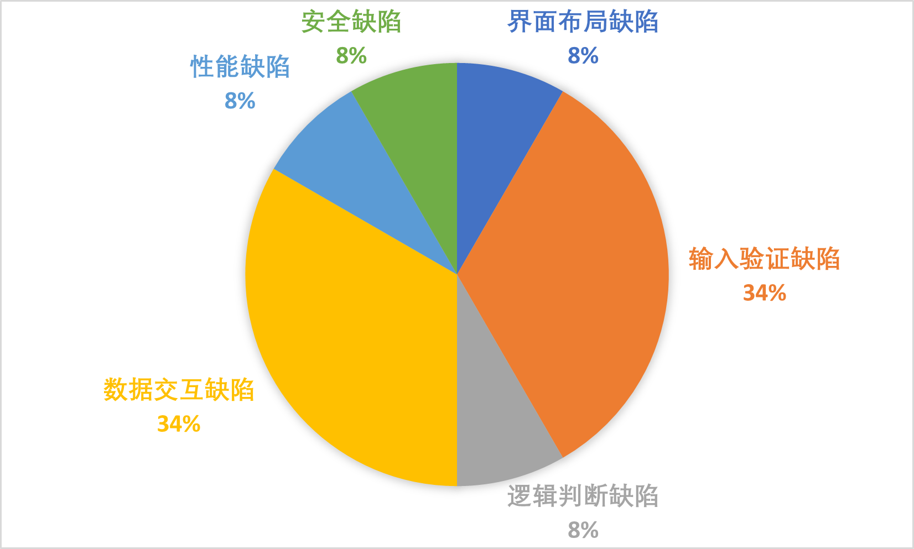
图8-5 测试缺陷分析统计图
从图8-5中可以看出，输入验证缺陷和逻辑判断缺陷是功能测试中的主要问题，输入验证缺陷主要体现在对输入内容的长度没有设置。界面布局缺陷在UI测试中尤为突出。除此之外，数据交互缺陷在多个测试中均有体现，主要体现在数据出现缺失和请求数据超时等情况。性能缺陷和安全缺陷也不容忽视。针对这些缺陷，将制定具体的改进方案，对系统进行优化和完善。

8.4 测试结论与建议
通过对以上测试过程和结果进行分析，得出了以下结论：
（1）UI测试：在UI测试中，控件设置不正确影响了界面展示效果。之后会仔细审查界面布局，确保控件的正确设置，提升用户体验。
（2）功能测试：大部分功能测试通过，但存在部分失败案例，登录和注册功能中部分输入框的内容输入长度限制和内容格式验证等。之后会增加相应的验证逻辑，确保用户输入的正确性，同时提供友好的提示信息
（3）性能测试：性能测试显示系统在高并发环境下表现稳定，但响应时间有待进一步优化，之后会进行性能调优，减少响应延迟，提升系统的整体性能。
（4）兼容测试：系统在已被测试的浏览器和操作环境中，兼容性良好。在后续测试中会增加更多不同设备和浏览器的兼容性测试，确保系统能在多种环境下稳定运行。
（5）安全测试：安全测试发现部分不安全端口开启，这可能导致潜在的安全风险。之后会加强系统的安全设置，对不安全端口进行关闭或加强访问控制。

